Конспект внеклассного мероприятия по географии телеверсии «Своя игра» по теме «Население и хозяйство России» для 9 класса.
Тема мероприятия «Природа, население и хозяйство России».
Цели и задачи:
Образовательные:
1) обеспечить повторение и закрепление полученных знаний о природе, населении и хозяйстве России, расширить кругозор обучающихся
Воспитательные:
1)Продолжить формирование диалектико-материалистического мировоззрения посредством раскрытия вопросов по населению и хозяйству Российской Федерации.
2)Способствовать патриотическому воспитанию при раскрытии вопросов о природе и населении РФ
3)Воспитывать умение работать в группе, чувство взаимопомощи и взаимовыручки, привитие уважительного отношения к мнению своих товарищей.
Развивающие:
1)Способствовать логическому мышлению на основе использования приемов анализа, синтеза, сравнения, обобщения, выводов
2)Совершенствовать умение работать с различными источниками географической информации: картами, статистическими таблицами.
3)Развитие у обучающихся познавательного интереса к предмету география и к своей Родине
Тип мероприятия: игра по телеверсии «Своя игра»
Оборудование мероприятия: презентация, компьютер, мультимедийный проектор, доска для выставления командам баллов.
Подготовка к мероприятию: 9 класс делится на три группы, первые две группы это две команды, третья группа –жюри, которая подсчитывает и выставляет баллы
Правила игры: на игровом поле команда выбирает тему и номер вопроса, который соответствует количеству баллов при правильном ответе. Игровой сектор «Кот в мешке»-передача хода другой команде, которая может выбрать вопрос с соответствующим количеством баллов.
Ход мероприятия.
1. Оргмомент. Приветствие команд, жюри.
I тур - Разминка «Самая- самый-самое…».
Даны две темы «Природа РФ» и «Население РФ». В каждой теме по три вопроса за которые можно получить от 1 до 3-х баллов. 1-й вопрос -1 балл, 2-й вопрос -2 балла и 3-й вопрос -3 балла.
Команда выбирает тему и номер вопроса, на обдумывание вопроса дается 15 секунд, если команда отвечает на вопрос, то получает соответствующие баллы (см. по номеру вопроса). Если команда не отвечает на вопрос правильно, то не получает никаких баллов, правильный ответ говорит ведущий (Правильные ответы открываются щелчком мыши)
Вопросы к игре
Вопрос | Ответ
Тема «Население России»
1.Самый многочисленный народ России после русских? | Ответ: татары
2.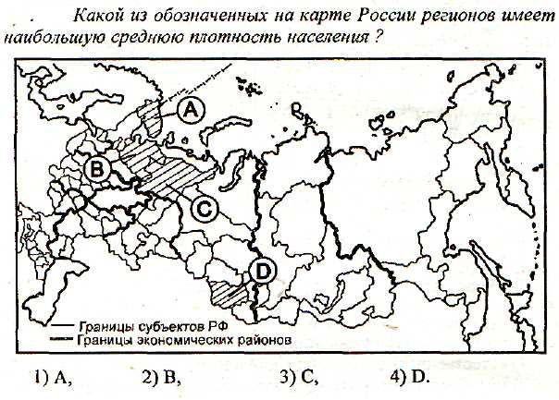 | № 4
3. Какие три из перечисленных городов России имеют наибольшую численность населения?  (Липецк, Белгород, Череповец, Челябинск, Самара, Казань) | Челябинск, Самара, Казань
Тема «Природа России»
1.Назовите самый высокий действующий вулкан на территории России? | Ключевская Сопка
2. Назовите самое пресное море в России? | Балтийское море
3. Назовите самое большое и глубокое море, у берегов Российской Федерации? | Берингово море

Подведение итогов I тура
I I тур –Аукцион «Хозяйство РФ»
Команда, которая лидирует начинает первой данный тур, выбирает тему и предлагает свою сумму баллов, сколько данный вопрос будет стоить баллов (при этом не зная, какой вопрос будет), если команда отвечает, то получает назначенную сумму баллов, если неправильно, то отнимается назначенная сумма баллов от общего счета команды. В этой игре попадается игровой сектор «Кот в мешке» (см. «Правила игры»). На обдумывание вопросов дается 30 секунд. (Правильные ответы открываются щелчком мыши)

Вопросы к игре
Вопрос | Ответ
Тема «Факторы размещения»
1. Решающее значение при размещении предприятий сахарной промышленности имеет фактор  1. сырьевой 2. транспортный  3. водный 4. потребительский | сырьевой
2. Какая особенность хозяйства Ростовской области делает экономически целесообразным размещение в ней электрометаллургических производств? Укажите два довода. | 1) Электрометаллургия –энергоемкое производство  2) этой области имеется крупная АЭС –источник дешевой энергии
3.Кот в мешке  На 1 балл - В каком из перечисленных городов России имеется крупный металлургический комбинат полного цикла?  1) Липецк  2) Краснодар  3) Смоленск  4) Ярославль | ОТВЕТ: Липецк
3.Кот в мешке  На 5 баллов -Туристические фирмы разных регионов России разработали слоганы (рекламные лозунги) для привлечения туристов в свои регионы. Установите соответствие между слоганом и регионом.  СЛОГАН  А) Почувствуйте романтику белых ночей!  Б) Перешагните через границу Европы и Азии!  РЕГИОН  1) Челябинская область  2) Республика Карелия  3) Забайкальский край  4) Волгоградская область | Ответ: А-2: Белые ночи можно наблюдать в Карелии.  Б-1: В Челябинской области по Уралу проходит граница Европы и Азии.
Тема «Основные центры»
1.Кот в мешке  На 1 балл-Какой из перечисленных городов России является крупным центром автомобилестроения?  1) Нижний Новгород  2) Ставрополь  3) Курск  4) Чита | Ответ: Нижний Новгород
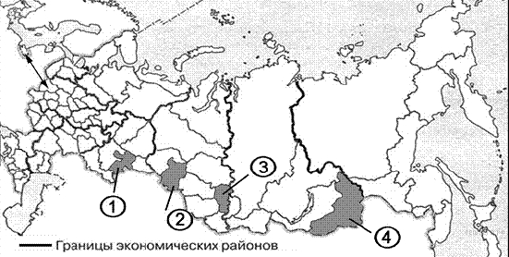  1.Кот в мешке  На 5 баллов-  Найдите соответствие  СУБЪЕКТ РФ  A) Забайкальский край  Б) Омская область  B) Челябинская область  ЦИФРА  1) 1  2) 2  3) 3  4) 4 | ОТВЕТ:A) Забайкальский край — 4;  Б) Омская область — 2;  B) Челябинская область — 1
2.Какой из перечисленных городов является крупным центром цветной металлургии?  1) Липецк  2) Магнитогорск  3) Норильск  4) Череповец | Ответ: Норильск
3. В каких трех из перечисленных регионов России имеются крупные ЦБК?  1) Республика Коми  2) Волгоградская область  3) Республика Калмыкия  4) Краснодарский край  5) Архангельская область  6) Республика Карелия | ОТВЕТ: 156

Подведение итогов I I тура
I I I тур – Марафон «Субъекты РФ»
Данный тур проходит на быстроту. Начинает команда, которая проигрывает. Команда выбирает тему вопросов и номер вопроса, отвечает та команда, которая готова дать ответ. Далее выбирает тему и вопрос та команда, которая быстро и правильно ответила на вопрос. В этой игре попадается игровой сектор «Кот в мешке» (см. «Правила игры»). (Правильные ответы открываются щелчком мыши)
Вопросы к игре
Вопрос | Ответ
Тема «Узнай регион/город РФ»
1. Это самая маленькая область России. Одним из основных богатств области является янтарь: здесь расположены более 90% мировых разведанных запасов этого минерала. Морские порты области – это ворота РФ для внешней торговли со странами Европы. Ведущие отрасли специализации –рыбная промышленность, машиностроение. | Ответ: Калининградская область
2. Этот город был основан на пересечении древнейших торговых путей между Европой и Азией. Расположен в дельте крупнейшей реки Европейской части России. В городе действуют предприятия топливно-энергетического комплекса, судостроения и пищевой промышленности. Город является крупным транспортным узлом. Развиты все виды транспорта: морской, речной, железнодорожный, автомобильный и авиационный. | ОТВЕТ: в дельте крупнейшей реки Европейской части (Волги) расположен г. Астрахань.
3. Особенностью географического положения этой области является наличие границы с Казахстаном. Большая ее часть территории расположена на равнине, но в западной части рельеф горный. Областной центр-город-миллионер. Главными отраслями промышленности являются черная и цветная металлургия, машиностроение и химическая промышленность, в области работают два крупных металлургических комбината полного цикла и тракторный завод. | ОТВЕТ: Челябинская область
Тема «Слоганы»
1. Установите соответствие между слоганом и регионом.  СЛОГАН  А) Здесь можно увидеть дельту крупнейшей реки Русской равнины!  Б) Мы предлагаем сплав по реке Катуни, которая берёт начало в ледниках высочайшей горы Сибири!  РЕГИОН  1) Астраханская область  2) Краснодарский край  3) Республика Алтай  4) Самарская область | 13
2. Установите соответствие между слоганом и регионом.  СЛОГАН  А) Полюбуйся красотами архитектурного ансамбля Кижского погоста  - Б) Окунись в воды Байкала  РЕГИОН  1)Республика Карелия; 2) Республика Бурятия; 3) Вологодская область;  4) Ленинградская область | 42
3. Установите соответствие между слоганом и регионом.  СЛОГАН  А) Здесь можно наблюдать великолепное зрелище –«Полярное сияние»!  Б) «Добро пожаловать в уникальную Долину гейзеров!»  РЕГИОН  1) Камчатский край 2) Мурманская область 3) Ставропольский край  4) Пермский край | 21

Подведение итогов I I I тура и игры. Награждение грамотами победителей и участников.
Используемая литература:
- Низовцев В.А. Школьные олимпиады.География.6-10 классы/В.А.Низовцев, Н.А. Марченко.-М.:Айрис-пресс, 2006.-304 с.
- Петрова Н.Н. Настольная книга учителя географии.6-11 классы/Н.Н. Петрова, Д.В. Новенко.-М.:Эксмо, 2009.-592 с.
- Эртель А.Б.География. Тематические тесты для подготовки к ЕГЭ и ГИА.9-11 классы: учебно-методическое пособие/А.Б.Эртель. Изд.2-е, исправ. и дополн.-Ростов н/Д:Легион, 2011.-383 с.
Используемые интернет-ресурсы:
1) музыка «Кот в мешке» -Svoya_igra_-_Kot_v_Meshke_(get-tune.net)
2)аплодисменты - J0214098

